Методичні розробка уроку з англійської мови за темою
School в 2 класі
Тема. Школа
Мета: розвивати мотивацію учнів шляхом активізації знань, вмінь та навичок учнів з англомовного спілкування щодо теми
Практичні цілі:закріпити лексичні одиниці з теми уроку, продовжувати навчати учнів сприймати знайомі ЛО та граматичні конструкції на слух та тренувати у вживанні МЗ This is a… Is it a … ? Yes, it is.\ No, it is not.
Розвивальні цілі: розвивати лексичні навички та навички мовлення; формувати в учнів вміння переключатися на різні види діяльності; розвивати творче та логічне мислення, пам'ять, увагу; розвивати вміння римувати слова
Виховні цілі: прищеплювати інтерес до вивчення англійської мови, любов до школи
Методи : ілюстративний, аудіювання, гра
Засоби навчання: презентація ,ілюстрації за темою, завдання для виконання вправ під час аудіювання та розрізані римування, диск з піснею про школу
Тип уроку: урок повторення навчального матеріалу
SCHOOL
1 Greeting
T: Good morning , children!
PS: Good morning, teacher!
T: Turn around,
Up and down,
Say “ Hello”
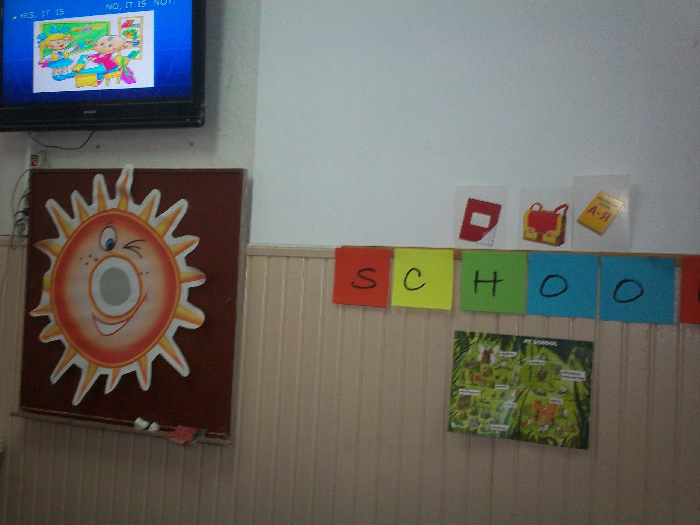
And please, sit down!

2 Warming up
T: Red, yellow, green and blue
Hello, …, how are you ?
P1: Fine, thank you
T: You and me, me and you/
…, …, how are you?
T: You and me, me and you,
How goes the world with you?

- Topic, aim
T: Look at the blackboard, listen to the song and say the topic of our lesson.

Звучить пісня про школу.

T: So, the topic of the lesson is … (School).
Spell the word s- c – h – o – o – l.
Today We’ll 1) train our pronunciation
2) revise the vocabulary and grammer
3) listen to the fantastic story
4) make some rhymes
__________________________________________________________________

4 Phonetics
T: At school you’re taught to speak correctly. Look at the screen.

( Presentation)

s-s – a school
p-p – a pen
k-k- a copybook
b-b – a book
r-r - a ruler
d-d- a desk
T: It’s high time to remember the rhyme

Rhyme
( Presentation)
Pencil, pencil
Flower
Children
Copybook

5. Revising vocabulary and grammar
This is a …
T: We have a lot of school supplies. We’ll put them in the bag:
( Pupils come up to the teacher’s bag and put the things in the bag)
T: a pen – P1: This is a pen.
T: a book – P2: This is a book.
T: a pencil – P3: This is a pencil.
T: a ruler – P4: This is a ruler.
T: a copybook- P5: This is a copybook.

Is it a …? – Yes, it is.\ No, it is not.
T: Oh, the school bag is so heavy. What is there in it? Girls will answer “ Yes, it is”. Boys “ No, it is not”. Be attentive!

T: Is it a pen?
Girls: Yes, it is.
T: Is it a chair?
Boys: No, it is not.
T: Is it a flower?
Boys: No, it is not
T: Is it a book?
Girls: Yes, it is.
T: Is it a shelf?
Boys: No, it is not
T: Is it a pencil?
Girls: Yes, it is.

6. Physical Activity
Go-go-go
Run-run-run
Swim-swim-swim
Jump-jump-jump
Fly-fly-fly
Listen-listen-listen
Look-look-look
Smile-smile-smile…

7. Listening
Fantastic Story
T: Who is on the screen ?
Ps: This is Pinoccio.
T: Listen to the story about him and match English words with the pictures

Пінокіо біг до School. Він запізнювався, тому що по дорозі задивився на flower.
На порозі школи стояв а teacher. Пролунав дзвоник. Діти забігли до classroom. І почався урок.

LISTEN AND MATCH
SCHOOL TEACHER FLOWER CLASSROOM

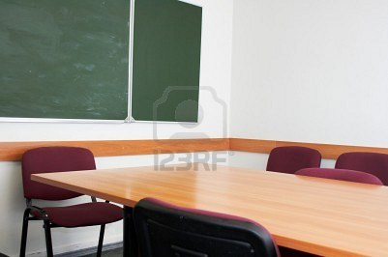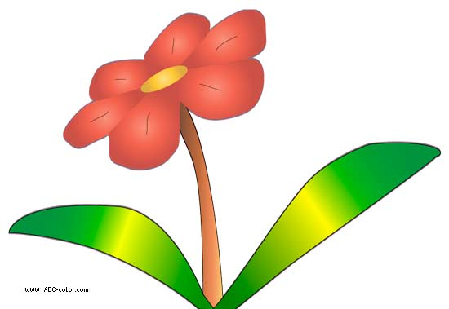

T: Now team #1 complete the sentences
1/
Пінокіо біг до …
2/
Він задивився на …
T: Now team #2 complete the sentences
3/
На порозі стояв …
4/
Діти забігли до …

8. Composing rhymes

T: Today we’ll try to compose rhymes.
First find the pairs, that rhyme

CLASSROOM
PEN LOOK
TEN
BOOK ROOM

Ps: ten-pen, room-classroom, book-look

T: You have parts of the rhymes . Match them and read the rhyme

- Англійською « кімната » -
ROOM .
«Клас» англійською -
CLASSROOM.

- Книга-
BOOK.
Дивитись-
LOOK.

- «Десять» англійськю
TEN,
А ручка -
PEN.
___________________________________________________________________
9. Homework
10. Summarizing

